**Мастер-класс для родителей**

**«Создаем мнемотаблицы для разучивания стихотворений  с детьми»**

**Цель:**Ознакомление и последующее применение родителями мнемотаблиц в    домашних условиях.

**Задачи:**

**1.**Раскрыть понятия «Мнемотехника» и «Мнемотаблица»;

**2.**Познакомить с этапами работы и показать различные варианты использования мнемотаблиц  при разучивании стихотворений с детьми.

**Ход мастер-класса:**

     Здравствуйте, уважаемые родители! Я рада приветствовать Вас на сегодняшнем мастер-классе, в ходе которого Вы познакомитесь с такими понятиями, как  «Мнемотехника», «Мнемотаблица», а  так же узнаете, как и для чего можно использовать мнемотаблицы в домашних условиях.

Воспитатели часто слышат от родителей что их ребенок не может запомнить стихотворение, путается в строчках, но в тоже время легко запоминает рекламные ролики, может пересказать мультфильм. В чем причина?

При разучивании стихотворения требуется произвольное запоминание, для этого требуются волевые усилия. А когда ребенок смотрит мультфильм или рекламный ролик, здесь работает непроизвольное запоминание, основанное на интересе ребенка и его эмоциях.

Одни дети лучше запоминают слова (развита слуховая память - музыкальные, речевые звуки), а другие -  зрительные образы (развита зрительная память). Память влияет на то, как будет развиваться мышление ребенка и его речь. Сейчас я вас познакомлю с приемами, которые способны развивать детскую память в целом. Один из таких приемов

**Мнемотехника** – это техника развития памяти.

Вспомните знакомую всем с детства мнемотехнику (просто тогда мы не знали, что это так называется) для запоминания цветов радуги – Каждый охотник желает знать, где сидит фазан.

Для запоминания падежей русского языка -Иван Родил Девчонку, Велел Тащить Пелёнку» — (именительный, родительный, дательный, винительный, творительный, предложный).

Мнемотехника строится от простого к сложному: мнемоквадрат, мнемодорожка, мнемотаблица.

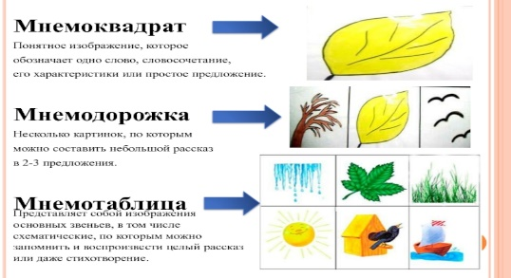

**Мнемоквадрат**- это одно изображение. Обозначающие одно слово или простое предложение.

**Мнемодорожка-** это ряд картинок, по которым можно составить н6ебольшой рассказ,2-3 предложения.

**Мнемотаблица** - это схема, в которую заложен целый текст.

Давайте разберем, для каких целей используют мнемотаблицы:

• Изображения последовательности умывания, одевания, сервировки стола и т. д;

• При отгадывании и загадывании загадок;

*Показ мнемотаблицы к загадке*

*«под соснами*

*Под елками лежит мешок с иголками»*

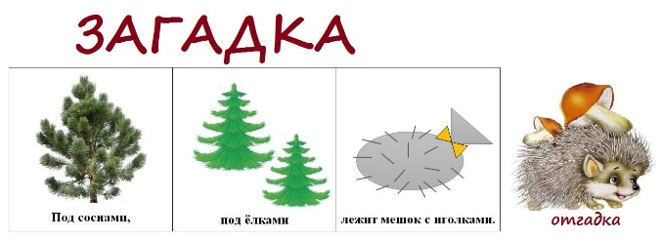

• При пересказе текстов;

*Показ мнемотаблицы к сказке «Колобок»*

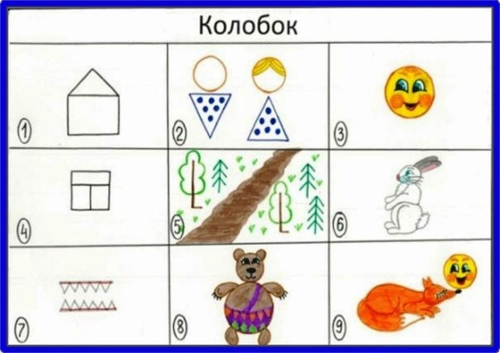

• При составлении описательных рассказов

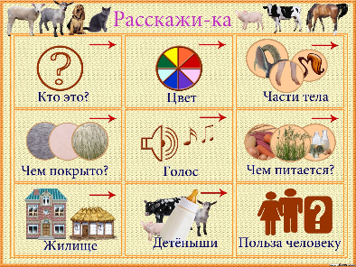

• Мнемотаблицы, отображающие последовательность действий

• Проговаривание чистоговорок, скороговорок

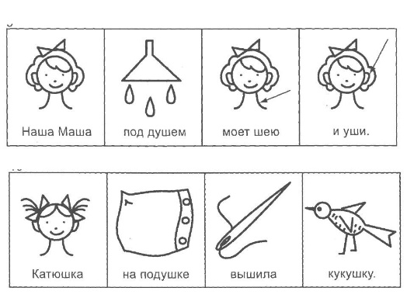

• Заучивания стихов, потешек;

Предлагаю на практике попробовать разучить стихотворение.

*Разучивание стихотворения «Осень в парке»*

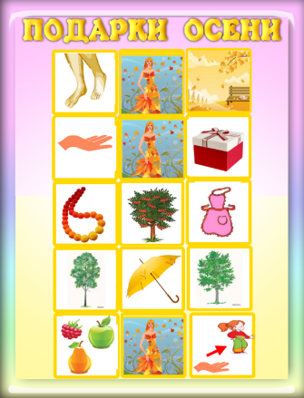Ходит осень в нашем парке,

Дарит осень всем подарки:

Бусы красные — рябинке,

Фартук розовый — осинке,

Зонтик жёлтый — тополям,

Фрукты осень дарит нам.

Сейчас я предлагаю составить мнемотаблицу для заучивания стихотворения по предложенному тексту:

*В руки фрукты мы берем*

*И в корзинку их кладем:*

*Слива, персик, апельсин,*

*Груша, киви, мандарин*

(Родители в парах составляют мнематаблицы, их презентуют)

А теперь без помощи текста, прочтите стихотворение, опираясь на мнемотаблицу.

Я думаю, что все, о чем сегодня мы говорили пригодится вам и понравится вашим детям. Спасибо за внимание.